**Практичне заняття**

Культурне життя поляків/євреїв/німців на території України в ХІХ ст.

***Завдання 1.*** На основі таблиці «Частки населення етнічних меншин на територіях Західної України у першій половині ХІХ ст.» побудувати кругові діаграми.

*Галичина Буковина Закарпаття*

|  |  |  |  |  |  |  |  |  |  |
| --- | --- | --- | --- | --- | --- | --- | --- | --- | --- |
|  |  |  |  |  |  |  |  |  |  |
|  |  |  |  |  |  |  |  |  |  |
|  |  |  |  |  |  |  |  |  |  |
|  |  |  |  |  |  |  |  |  |  |
|  |  |  |  |  |  |  |  |  |  |
|  |  |  |  |  |  |  |  |  |  |
|  |  |  |  |  |  |  |  |  |  |
|  |  |  |  |  |  |  |  |  |  |

|  |  |  |  |  |  |  |  |  |  |
| --- | --- | --- | --- | --- | --- | --- | --- | --- | --- |
|  |  |  |  |  |  |  |  |  |  |
|  |  |  |  |  |  |  |  |  |  |
|  |  |  |  |  |  |  |  |  |  |
|  |  |  |  |  |  |  |  |  |  |
|  |  |  |  |  |  |  |  |  |  |
|  |  |  |  |  |  |  |  |  |  |
|  |  |  |  |  |  |  |  |  |  |
|  |  |  |  |  |  |  |  |  |  |

|  |  |  |  |  |  |  |  |  |  |
| --- | --- | --- | --- | --- | --- | --- | --- | --- | --- |
|  |  |  |  |  |  |  |  |  |  |
|  |  |  |  |  |  |  |  |  |  |
|  |  |  |  |  |  |  |  |  |  |
|  |  |  |  |  |  |  |  |  |  |
|  |  |  |  |  |  |  |  |  |  |
|  |  |  |  |  |  |  |  |  |  |
|  |  |  |  |  |  |  |  |  |  |
|  |  |  |  |  |  |  |  |  |  |

|  |  |  |  |  |
| --- | --- | --- | --- | --- |
|  | *Галичина* | *Буковина* | *Закарпаття* | *Позначення* |
| *Частки українців та етнічних меншин у структурі населення Західної України у 1851 р., %* | | | | |
| *Українці* | 50,1 | 38,0 | 45,1 |  |
| *Поляки* | 40,9 | - | - |  |
| *Євреї* | 6,9 | 3,1 | 8,5 |  |
| *Німці* | 2,0 | 6,8 | - |  |
| *Румуни* | - | 48,5 | 10,6 |  |
| *Угорці* | - | - | 26,6 |  |

***Завдання 2.*** Здійснити аналіз отриманих діаграм.

|  |  |
| --- | --- |
| 1. Де була найбільша частка поляків? |  |
| 1. Де була найбільша частка євреїв? |  |
| 1. Де була найбільша частка німців? |  |
| 1. Де частка національних меншин переважала частку українців? |  |

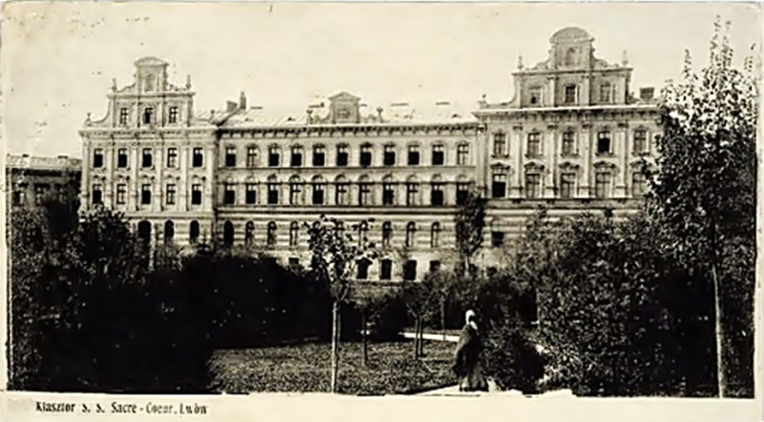***Завдання 3***. На фото зображені університети, які у ХІХ ст. були центрами підготовки фахівців і науковців у Галичині. У вузах викладали польські вчені з усіх частин Польщі. Визначте назви цих навчальних закладів та місто, у якому вони розташовані.

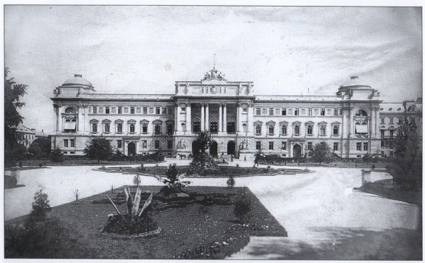

***Завдання 4***. На основі переліку об’єднань поляків у Східній Галичині у ХІХ ст. зазначте (за поданим прикладом), які елементи культури польська спільнота активно розвивала в Україні.

Освіта наука мистецтво література мораль політика релігія

Польське Педагогічне Товариство, Польське Природниче Товариство ім. Коперника у Львові (всі - 1868), Політехнічне Товариство (1877), що з 1883 р. видавало "Часопісмо Технічне", Товариство Народної Освіти (1880), Товариство Вчителів Вищих Шкіл (1884), Літературне Товариство ім. Адама Міцкєвича у Львові (1886), що з 1887 р. видавало "Памєнтнік Літерацкі", Товариство Прихильників Освіти (1890), Товариство Вчителів Народних Шкіл міста Львова (1890), Товариство Польських Журналістів (1893), Товариство Народної Освіти (1897), Спілка Польських Художників (1899, а від 1866/67 р. існувало також Товариство Красних Мистецтв), Спілка Польських Художників (1899), Народний Університет ім. Адама Міцкєвича (1899), Польське філософське Товариство (1903, а від 1886 р. - Польське Історичне Товариство, що видавало "Квартальнік Гісторични"), 1834 р.- "Союз польських карбонаріїв", в 1835 р. - "Товариство польського народу", Польський Національний Комітет.

*Історична довідка*  
*У Львові діяло також кілька інших культурних осередків. До найважливіших з них належав Національний Заклад ім. Оссолінських (Оссолінеум), відкритий 4 червня 1817р., що мав багату публічну бібліотеку з рукописами й книжковими виданнями, художні збірки (картини, скульптура, нумізматика тощо) та вів науково-дослідну і видавничу діяльність (від 1878 р. видавав головним чином підручники, а від 1919 р., маючи виключне у Польщі право, - твори класиків польської художньої літератури).*

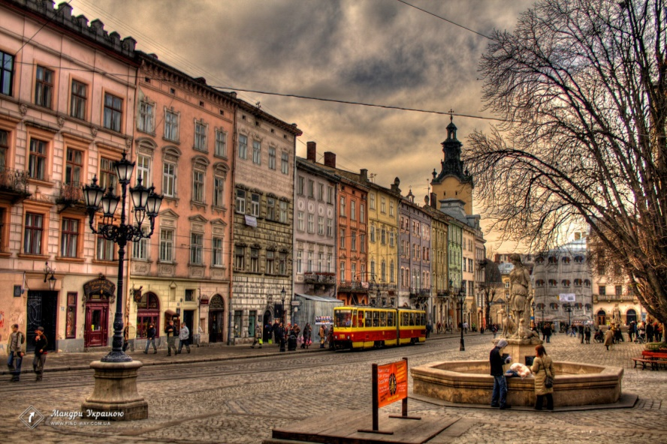***Завдання 5.*** Розгляньте запропоновані фото. Яке місто Українське, а яке польське (сполучіть)? Який висновок ви можете зробити?

